陕西省公立医疗机构短缺药采购
操作手册

目录
第一章关于这本手册 3
第二章使用须知 3
第三章登录与退出系统 3
3.1用户登录与退出 3
第四章储备短缺药品清单 7
4.1查询储备短缺药品 7
第五章采购管理 8
5.1新建采购单 8
5.2短缺采购药品明细 12
5.3验收入库 12

第一章关于这本手册
该产品用户手册包含了您在使用陕西省药品网上集中采购平台时所需了解的信息。手册中所出现的用户名称及相关数据均为系统测试数据，不作为任何正式药械采购的依据。

第二章使用须知
请对照列表检查您的操作系统是否符合下面的基本要求：
序号 | 硬件或软件 | 客户端最低配置
1 | CPU | 1.70GHz
2 | 内存 | 2GB
3 | 显示器 | 1024*768/236色分辨率
4 | 网络 | 1M带宽
3 | 浏览器 | Internet Explorer 9.0或以上

第三章登录与退出系统

3.1用户登录与退出
- 登录
操作步骤：在浏览器中输入平台网址，进入陕西省药品网上集中采购平台，如图3-1-1所示。在登录信息输入框中输入用户名、密码、验证码，点击【重置】按钮，清空输入框信息；点击【登录】按钮，进入系统，登录后的系统如图3-1-2所示。

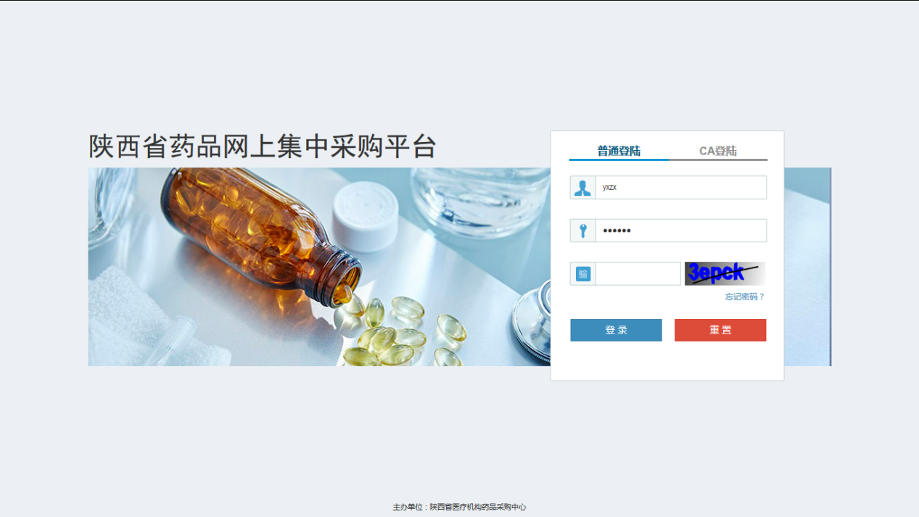
图3-1-1

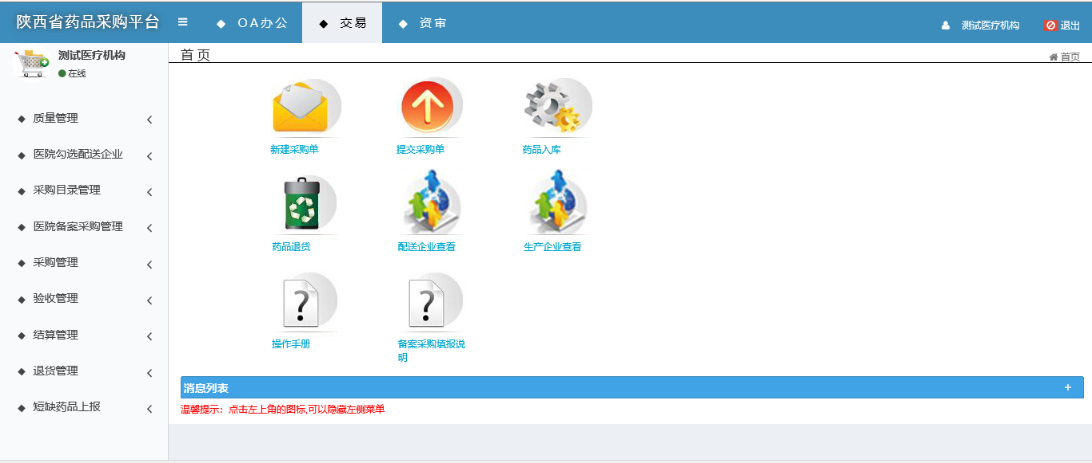
图3-1-2
如果用户登录页面显示异常或无法登录，请检查浏览器的兼容模式，如果使用的是IE浏览器请检查是否使用了IE9.0或以上版本，如果版本过低目前系统不支持，请升级浏览器版本后再试。如果兼容模式下无法登录请取消兼容模式，如果不是兼容模式下无法登录请加上兼容模式后再试。兼容模式的增加与取消参考如下图片：

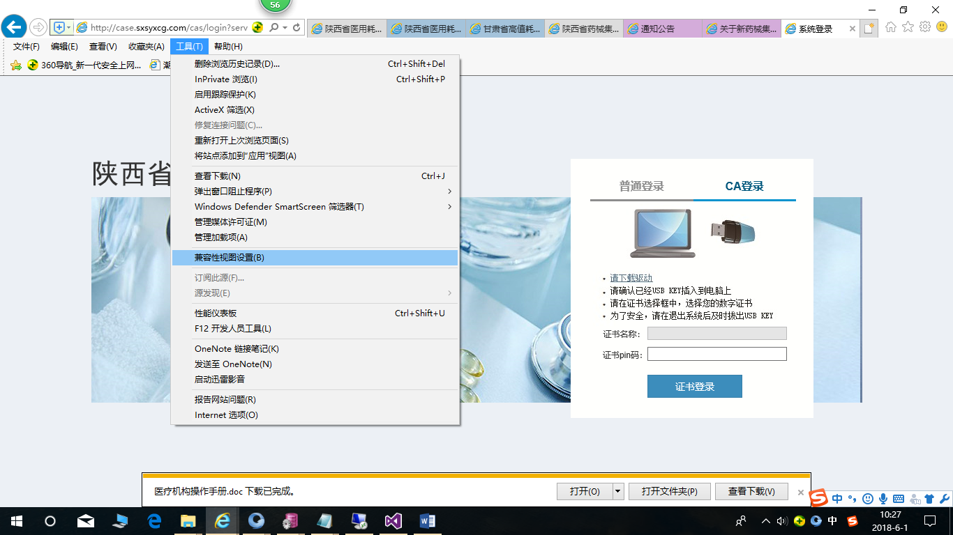
打开兼容性视图设置
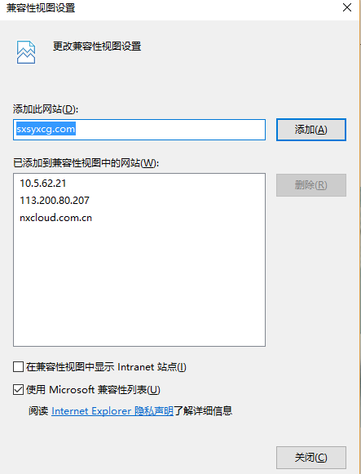
增加兼容性只需要把网址输入进去点击“添加”如果取消兼容模式选择选择网址点击删除如下图所示：
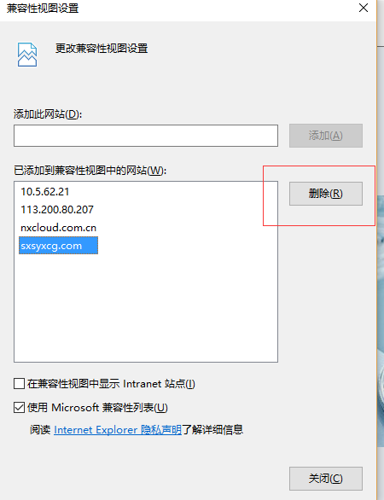
360浏览器无法登陆系统请切换兼容模式或极速模式后再登录。如何切换请参考下图所示点击“” 图标即可：
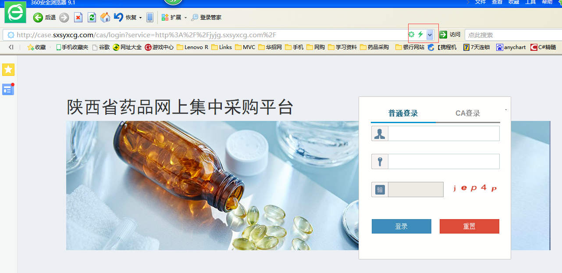

系统如果还无法登录请拨打CA客服电话：4006369888

- 退出
操作步骤：点击图3-1-2页面中的【退出】按钮，退出当前登录。

第四章储备短缺药品清单

4.1查询储备短缺药品
操作步骤：采购目录管理＞储备短缺药品清单，点击【储备短缺药品清单】按钮，如图4-1所示。
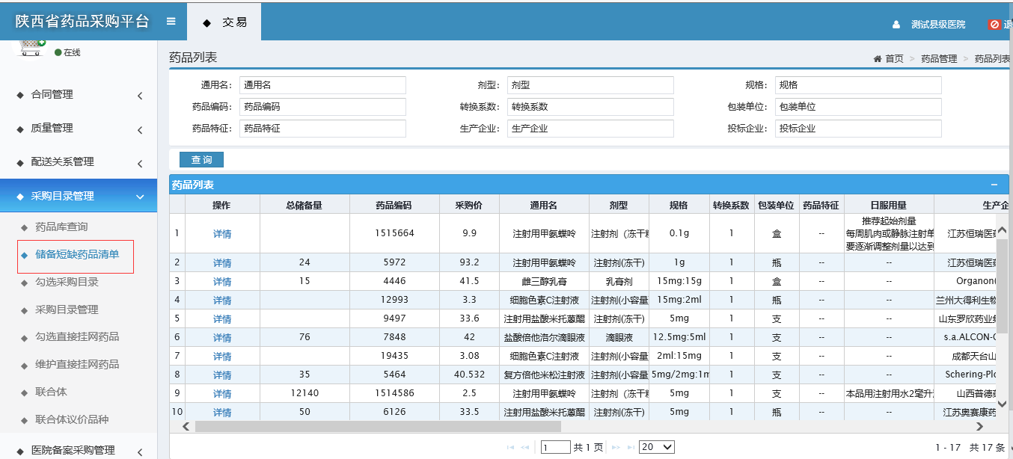

图4-1

- 查询
操作步骤：在药品库查询页面输入药品编号、通用名、剂型、规格、转换系数、生产企业等，点击【查询】按钮，查询数据。

第五章采购管理

5.1新建采购单
操作步骤：采购管理＞新建采购单，点击【新建采购单】按钮，如图5-1-1所示。点击【下一步】，进入图5-1-2页面
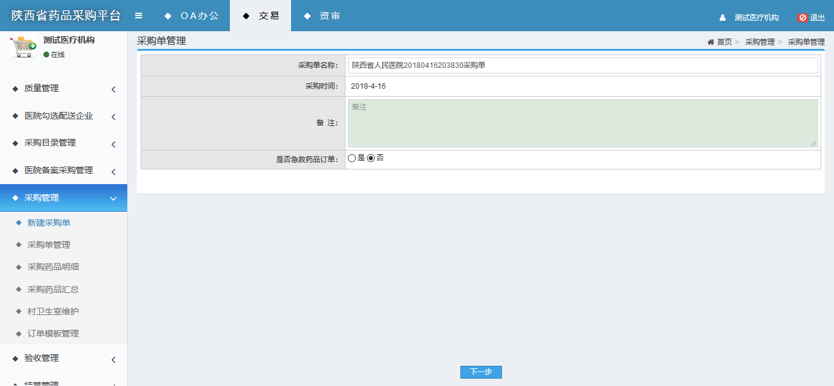
图5-1-1

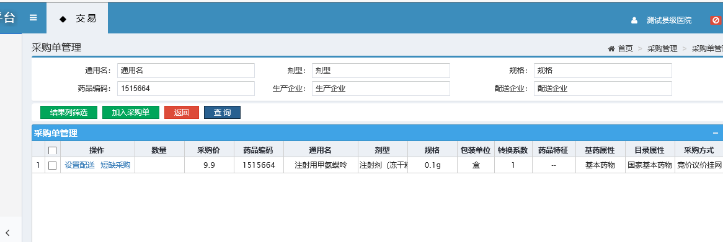
图5-1-2
- 查询
操作步骤：在页面中输入药品编码、通用名、生产企业等内容，点击【查询】按钮，查询数据。
- 结果列筛选
操作步骤：搜索【结果列筛选】按钮，勾选可以隐藏列表中对应的数据。
- 短缺采购
操作步骤：点击【短缺采购】按钮，进入短缺采购页面，如图5-1-3所示。
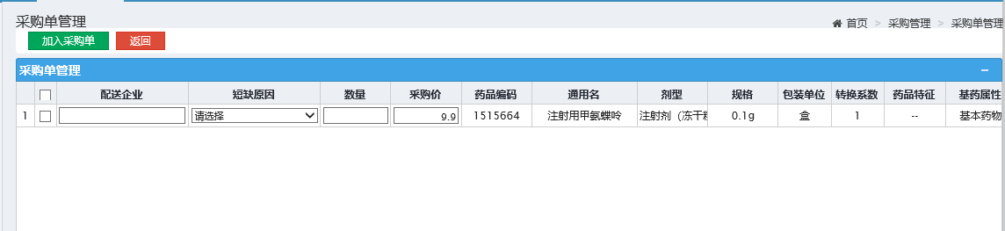
图5-1-3
鼠标点击配送企业栏，系统弹出配送企业储备量列表如图5-1-4。
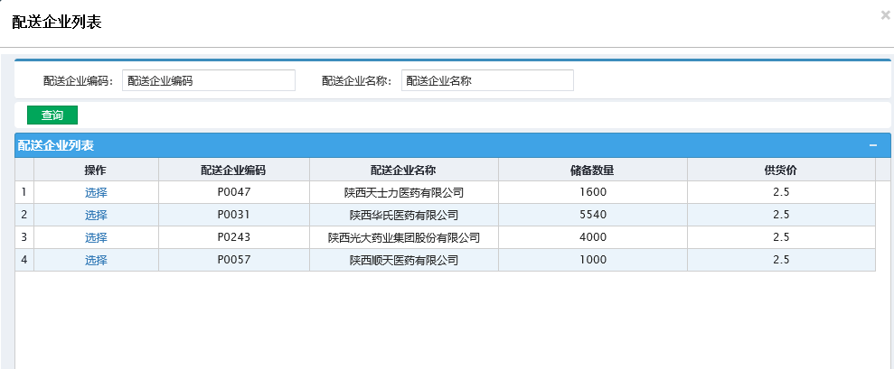
图 5-1-4
医疗机构选择一家配送企业进行采购，如图5-1-5
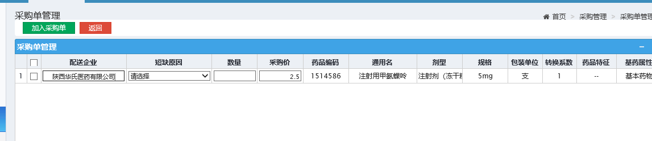
图 5-1-5
医疗机构选择短缺原因如图 5-1-6.
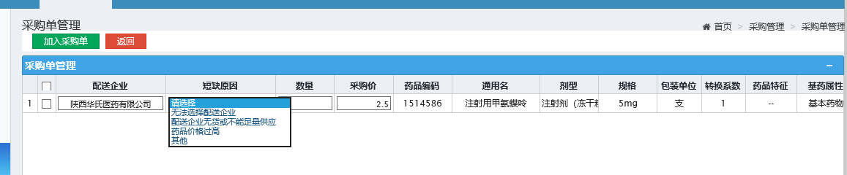
图5-1-6
医疗机构填写需要采购数量，医疗机构如果未能按照中标价信息采购，请修改采购价把实际的采购价填写在采购价栏，配送企业、短缺原因、数量填写完核对无误后选择该条药品点击加入采购单。
- 申请短缺采购
操作步骤：点击【申请短缺采购】按钮，进入短缺采购页面，如图5-1-7所示。
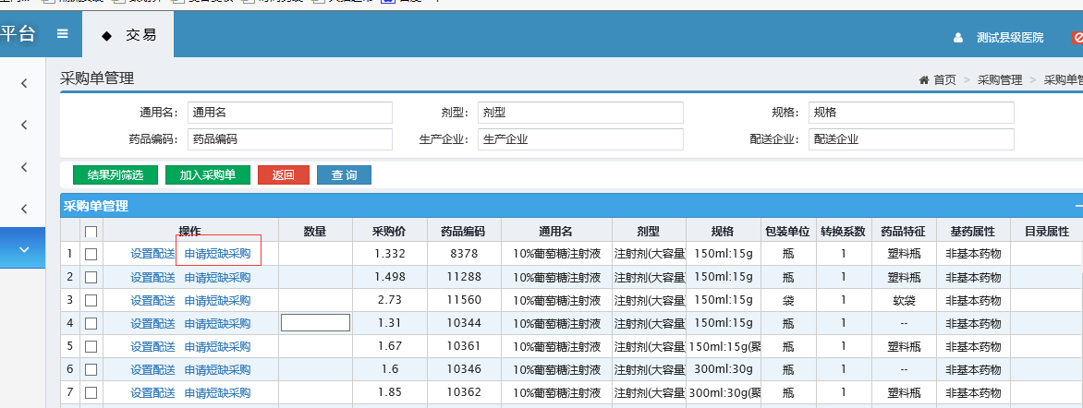

图5-1-7
鼠标点击配送企业栏，系统弹出配送企业列表如图5-1-8。
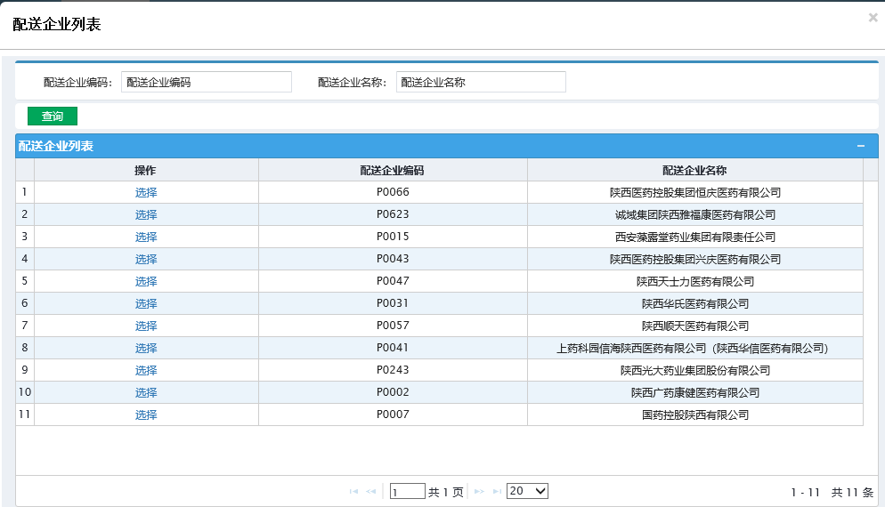
图 5-1-8
医疗机构选择一家配送企业进行采购，如图5-1-5
图 5-1-5
医疗机构选择短缺原因如图 5-1-6.
图5-1-6
医疗机构填写需要采购数量，医疗机构如果未能按照中标价信息采购，请修改采购价把实际的采购价填写在采购价栏，配送企业、短缺原因、数量填写完核对无误后选择该条药品点击加入采购单。

5.2短缺采购药品明细
操作步骤：采购管理＞短缺采购药品明细，点击【短缺采购药品明细】按钮进入采购药品明细页面，如图5-2-1所示。输入订单名称、通用名、生产企业、采购时间等内容，点击【查询】按钮，查询数据。搜索【结果列筛选】按钮，勾选可以隐藏列表中对应的数据。
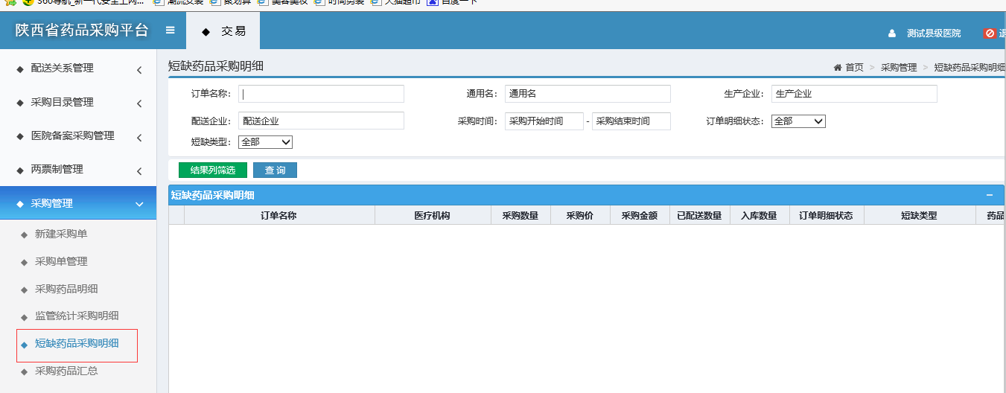
图5-2-1

5.3验收入库
只有当配送企业对药品进行配送之后，才可以对药品进行验收入库。
操作步骤：验收管理＞验收入库，点击【验收入库】按钮，如图5-3-1所示。

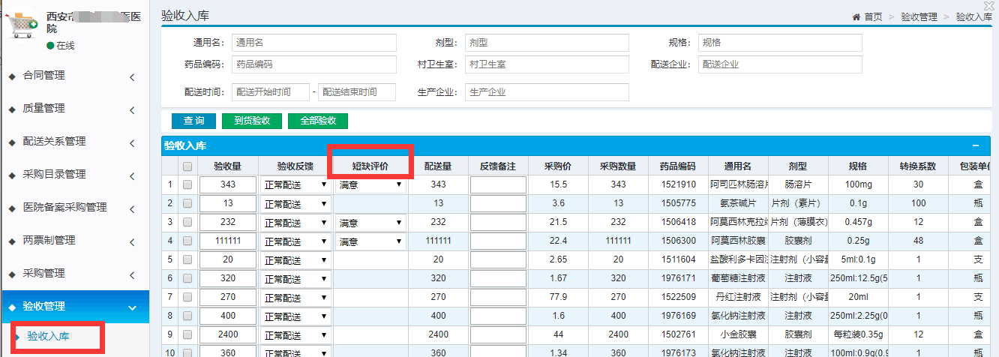
图5-3-1
医疗机构在短缺评价栏目对短缺药进行验收评价如下图所示图5-3-2
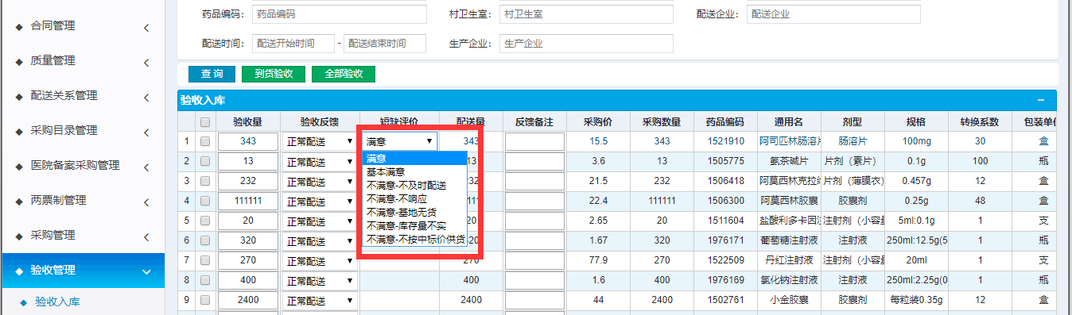
图5-3-2

选择一条数据，点击验收入库页面中的【到货验收】按钮，弹出提示信息，如图5-3-3所示；点击【确定】按钮，操作成功。

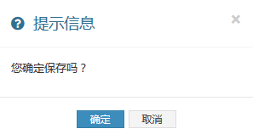
图5-3-3

无需选择数据，点击验收入库页面中的【全部验收】按钮，弹出提示信息，如图5-3-3所示；点击【确定】按钮，全部验收操作成功。

